**«Урок русского языка для детей мигрантов (билингвов и инофонов)»**

*Захаренко Ирина Александровна*

*Педагог–психолог МБОУ СОШ №198 г.Новосибирска*

**Тема «Поиграем – почитаем»**

**Пояснительная записка**

**Актуальность:**

В связи с принятием Федерального закона «Об образовании в Российской Федерации» школа должна обеспечить гарантии на общедоступное и бесплатное образование всем гражданам РФ, в том числе, гражданам различных национальностей и мигрантов из разных государств СНГ.

В российских школах появляется все больше детей мигрантов, но детям, где бы они ни жили, надо учиться. И в школах образовались так называемые «этнические» вкрапления – дети, совсем не знающие русского языка или знающие его гораздо хуже своих российских сверстников, так как изменили их среду проживания, языковую среду. Они испытывают определенные сложности в социальной и психологической адаптации к новым привычкам, традициям, новым отношениям в коллективе.

Более актуальной для педагогики становится проблема социальной адаптации ребенка к новым условиям жизни. Это происходит из-за миграции семей. Дети всех возрастов подвергаются дезориентации, испытывают дискомфорт, переживают. Ведь многие дети имеют свой культурный опыт (манеры, привычки, акцент) социальной среды, частью которой они являются в прошлом.

Возрастная категория: 3 - 4 классы.

Продолжительность: 40 минут.

**Цель:**

Создание условий для эффективной адаптации и интеграции детей мигрантов к инокультурной среде, способствующих разностороннему развитию личности.

**Задачи:**

* Обучение детей мигрантов русскому языку с учетом уровня владения им, психологических особенностей и закономерностей этнокультурной адаптации.
* Формировать умение расставлять ударение в словах.
* Совершенствовать речевую деятельность учащихся через формирование умений:

- читать текст, соблюдая нормы русского ударения, правила произношения;

- воспринимать на слух текст и отвечать на вопросы по его содержанию;

* Развивать логическое мышление.

Оборудование: монитор, ноутбук, проектор, столы, стулья.

*Атрибуты:* раздаточный материал для работы, картонная коробочка, шариковые ручки для письма.

**Ожидаемые результаты:**

В результате изучения русского языка на ступени начального общего образования у обучающихся будут сформированы личностные, регулятивные, познавательные и коммуникативные универсальные учебные действия как основа умения учиться.

*Предметные результаты:* предупреждение ошибок в русской речи.

*Метапредметные результаты:*

* комммуникативные (овладение нормами устной и письменной речи),
* познавательные (формирование мыслительных способностей),
* регулятивные (осуществление самоконтроля),
* личностные (осознание важности владения русским языком для самореализации и успешной социализации).

**Конспект урока.**

*Педагог:* Язык наш прекрасный –

Богатый и звучный,

То мощный и страстный,

То нежно - певучий.

В нем есть и усмешка,

И мягкость, и ласка.

Написаны им

И рассказы, и сказки.

Страницы волшебных,

Волнующих книг!

Люби и храни

Наш великий язык!

Здравствуйте ребята!

*Ребята*: Здравствуйте!

*Педагог*: Сегодня мы с вами проведем не простой урок русского языка, мы сегодня поиграем! И наше занятие называется «Поиграем – почитаем».

*Ребята*: Здорово! А что мы будем делать?

*Педагог*: Скоро вы все узнаете. Посмотрите, какой сегодня замечательный день! На улице светит солнце! Давайте создадим и в нашем классе солнечное настроение. А чтобы у нас все получилось, повернемся к своему товарищу или соседу и улыбнемся ему самой лучезарной улыбкой!

*Ребята*: (поворачиваются друг к другу и улыбаются).

*Педагог*: Замечательно! Теперь у нас тоже тепло и солнечно, как на улице. Посмотрите, у вас на столах лежат листы, это интересные задания с которыми мы будем работать. И первое задание похоже на судоку. Вы знаете что такое судоку?

*Ребята*: Нет.

*Педагог*: Судоку – это цифровая головоломка: надо найти местодля цифр, а в нашем задании пустые клетки надо заполнять буквами.Перед нами таблица. В каждом ряду и в каждой колонкеесть по одной букве Ш, по одной букве Ж, по одной букве З и С, по одной Щ и по одной букве Ч.В пустые клетки таблицы надо вписать какую-то из этихбукв: Ш, Ж, З, С или Щ, или Ч. И в строчку и в столбик каждая буква повторяется только один раз. Ну что попробуем?

*Ребята*: Да!

*Ответы детей.*

*Педагог*: Ребята все поняли, все согласны?

*Ребята*: Да, интересное задание и немного сложное.

*Педагог*: Но вы справились, вы молодцы!

|  |  |  |  |  |  |
| --- | --- | --- | --- | --- | --- |
| **Ж** | **Щ** | **Ч** | **Ш** | **З** |  |
| **Ш** | **Ч** | **С** |  | **Щ** | **З** |
| **С** |  | **З** | **Ч** | **Ж** | **Щ** |
| **Ч** | **З** | **Ш** | **Щ** |  | **Ж** |
|  | **Ж** | **Щ** | **С** | **Ч** | **Ш** |
| **Щ** | **С** |  | **З** | **Ш** | **Ч** |

*Педагог*: Ребята, у меня в руках волшебная коробочка, она помогает мне сделать ваши уроки и задания интересными.

*Ребята*: Что в ней лежит?

*Педагог*: А в ней второе задание. Кто хочет поучаствовать?

*Ребята*: (тянут руки и педагог протягивает коробочку, тот кто вытягивает бумажку с заданием - читает).

*Вова*: Щуку я тащу, тащу, щуку я не упущу.

*Педагог*: Что это, кто-нибудь знает?

*Ребята*: Да, это скороговорка.

*Педагог*: Ну конечно, ребята, вы такие догадливые! Скороговорка – это короткое стихотворение, которое трудно прочитать, правильно произнести или рассказать. Ещё труднее прочитать его быстро, скоро. Сегодня мы будем тренироваться. Вытягивайте и читайте.

*Сережа*: Волки рыщут, пищу ищут.

*Аня*: Щебетал щегол и щёлкал, раздувал, как шарик, щёки.

*Оля*: Цыпленок и курица пьют водицу на улице.

*Закария*: Скворцы и синицы – весёлые птицы.

*Лилия*: Дима дарит дыни Дине. Дыни Дима дарит Дине.

*Антон*: На дворе трава, на траве дрова.

*Ева*: Не руби дрова на траве двора.

*Зухра*: Три сороки-тараторки тараторили на горке.

*Дима*: Тридцать три вагона в ряд, тараторят, тарахтят.

*Леша*: Течёт речка, печёт печка.

*Мадина*: Черепаха, не скучая, час сидит за чашкой чая.

*Дилара*: Очень часто бьются у Танечки блюдца.

*Ира*: Уголёк в уголок отнеси. Уголёк в уголке погаси.

*Педагог*: Здорово ребята, трудно читать, но вы все справляетесь. Продолжаем.

*Искандер*: У редьки и репки корень крепкий.

*Ульяна*: Что за колокольня без колоколов?

*Витя*: У ежа и ёлки иголки колки.

*Педагог*: Вы все справились! Переходим к следующему заданию. Переворачивайте страницу. Перед вами слова и таблица. Ее надо заполнить. Нужно разделить слова на единственное и множественное число. Посмотрим, как вы справитесь.

(Ребята заполняют таблицу самостоятельно).

*Педагог*: Ну что, ребята, теперь мы с вами вместе проверяем. Какие слова отнесли к единственному числу, а какие слова вы отнесли к множественному числу??

*Ответы детей.*

*Педагог*: И здесь вы отлично справились. Посмотрим, как справитесь с другими заданиями. Заинтересовала?

*Ребята*: Да!

РТЫ, ГЛАЗ, ЩЁКИ, ЗУБ ,ГЛАЗÁ, УХО, ЛОБ, НОСЫ, ЩЕКÁ, ЛБЫ, РОТ, УШИ, НОС, ЗУБЫ.

|  |  |
| --- | --- |
| **Единственное число** | **Множественное число** |
|  |  |
|  |  |
|  |  |
|  |  |
|  |  |
|  |  |
|  |  |

*Педагог*: Следующее задание похоже. Только нужно слова разделить на мужской и женский род. Приступайте.

СОБАКА, ЗАЯЦ, КОЗА, БЫК, БАРАН, МАЛЬЧИК, КОШКА, КОТ, МЫШКА, ДЕВОЧКА, ДЕД, СТРЕКОЗА, ЖУК, МОРЖ, ВОЛК, ЛИСА.

|  |  |
| --- | --- |
| **Мужской род** | **Женский род** |
|  |  |
|  |  |
|  |  |
|  |  |
|  |  |
|  |  |
|  |  |
|  |  |

*Педагог*: И так ребята, закончили и проверяем. Какие слова отнесли к женскому роду, а какие к мужскому?

*Ответы детей*.

*Педагог*: И здесь справились. Тогда со следующим заданием вы точно справитесь. Кто моложе? Кто старше?

СЕРЕЖЕ 10 ЛЕТ. ОЛЕЧКЕ – 12 ЛЕТ.

ВАНЕ – 4 ГОДА. АНЕ – 7 ЛЕТ.

Кто самый старший? __________________________  
Кто старше Ани? _____________________________  
Кто моложе Ани? _____________________________  
Кто самый младший? __________________________  
Ты старше или моложе Оли? ____________________

*Ответы детей*.

*Педагог*: Мне кажется сегодня я не смогу найти вам занятие, с которым вы не справитесь. Идем дальше. Вставьте букву в слова и прочитай скороговорки**:**

У М....ШАТ БЫЛ ВКУСН....Й С....Р. СГР....ЗЛИ М....ШИ С....Р ДО ДЫР.

Р....БУ ЛОВИТ Р....БОЛОВ В РЕКУ ВЕСЬ УШЁЛ УЛОВ.

УГОЛ....К В УГОЛ....К ПРИНЕСИ, В УГОЛКЕ УГОЛ....К ПОГАСИ!

*Ответы детей*.

*Педагог*: Здорово. Вы замечательно работаете с пословицами. Посмотрим, как справляетесь с филвордами. На следующей странице вы увидите вопросы про музыкальные инструменты, а ответы найдете в таблице.

Какие музыкальные инструменты нужны музыкантам?

- Какой музыкальный инструмент нужен скрипачу?

- Какой музыкальный инструмент нужен балалаечнику?

- Какой музыкальный инструмент у флейтистки?

- А у барабанщика?

- Какой музыкальный инструмент нужен гармонисту?

|  |  |  |  |  |  |
| --- | --- | --- | --- | --- | --- |
| **Р** | **И** | **П** | **К** | **А** | **Б** |
| **К** | **А** | **Л** | **А** | **Л** | **А** |
| **С** | **Й** | **Б** | **Ф** | **Л** | **Е** |
| **А** | **К** | **А** | **А** | **Р** | **Й** |
| **Б** | **А** | **Р** | **Г** | **М** | **Т** |
| **А** | **Н** | **Ь** | **Н** | **О** | **А** |

*Педагог*: Вы нашли ответы? Какие инструменты вы нашли?

*Ответы детей*.

*Педагог*: Да ребята, и здесь вы со всем справились. Теперь поиграем со словами, правильные ответы нужно соединить стрелкой. Начали.

Соедини слова линиями:

ДЕТЕНЫШИ У РЫБ

ПТЕНЦЫ У ЗВЕРЕЙ

МАЛЬКИ У ПТИЦ

*Педагог*: Что получилось?

*Ответы детей*.

*Педагог*: Да, правильно, следующее задание.

Соедини слова линией так, чтобы получились предложения:

МЫ ЧИТАЮ

ТЫ ЧИТАЕТЕ

ОНИ ЧИТАЕМ

ВЫ ЧИТАЮТ

Я ЧИТАЕТ

ОН ЧИТАЕШЬ

*Педагог*: Справились? Проверяем, что получилось.

*Ответы детей*.

*Педагог*: Вы молодцы. Теперь поработаем с окончаниями. В следующем задание у вас написаны фрукты, нужно определить название сока из этих фруктов и соединить стрелкой.

ИЗ АПЕЛЬСИНОВ ЯГОДНЫЙ

ИЗ ЯБЛОК АПЕЛЬСИНОВЫЙ

ИЗ ЯГОД ЯБЛОЧНЫЙ

ИЗ ПОМИДОРОВ ВИНОГРАДНЫЙ

ИЗ ВИНОГРАДА ТОМАТНЫЙ

*Педагог*: Какие соки вы сегодня будете пить?

*Ответы детей*.

*Педагог*: И последнее задание самое сложное. Посмотрим справитесь ли с ним вы?

*Ребята*: Да!

*Педагог*: Вам нужно прочитать пословицы, но написанные спиралью. Это сложно, но я уверенно вы справитесь.

*Ответ ребят.*

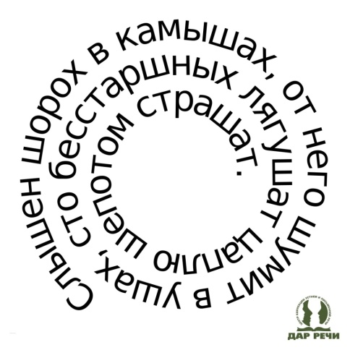 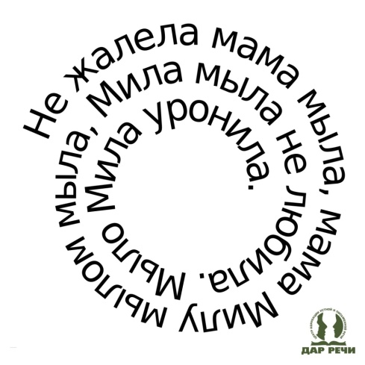

*Педагог*: Ребята, вы сегодня все хорошо справились со всеми заданиями.

**Рефлексия:**

*Педагог*: Что понравилось больше всего?

*Педагог*: Какое задание было самым сложным?

*Педагог*: Какое настроение было в начале урока и какое сейчас?

*Ответ ребят.*